ACTIVE DIRECTORY :
CREATION DE DOMAINE ET GESTION D’UTILISATEURS

Objectif :

Nous allons créer un domaine sur un serveur, y définir un groupe et ses comptes utilisateurs, pour ensuite gérer les accès et autorisations.

Contexte :

Nous disposerons d’un ordinateur serveur équipé du système d’exploitation Windows Server 2003 et d’un ordinateur client disposant de Windows XP Pro.
Le serveur devra disposer d’Active Directory afin de pouvoir gérer et héberger les utilisateurs et groupes du domaine.
Quand au poste client, il permettra aux utilisateurs de se connecter sur leurs comptes que le serveur aura préalablement crée.



Sommaire :

- Manipulation
  - Serveur
  - Client
- Ajout lecteur réseau

Manipulation :

Coté serveur :

Nous allons commencer par installer convenablement le réseau. Nous attribuerons donc une adresse IP et un masque de sous-réseau au serveur (192.168.49.220/24) et au poste client (192.168.49.221/24) et vérifier à l’aide de la commande Ping si les deux machines communiquent.
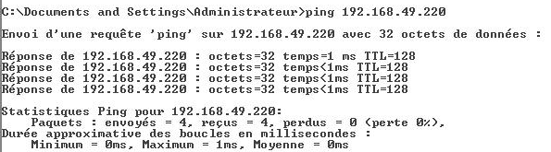

Afin que l’activité puisse fonctionner, nous devons installer Active Directory sur le serveur. Si cela n’est pas déjà le cas, sur la page d’ouverture « Gérer votre serveur », il suffit de cliquer sur « Ajouter un rôle » et sélectionner Active Directory.

Si aucun serveur DNS n’est configuré, nous serons invités à en créer un. En l’occurrence, nous allons créer le domaine « labo.pti.fr » qui permettra la résolution des noms en adresse et inversement.

Nous laisserons les configurations de base lors des différentes étapes.
Afin de gérer les utilisateurs, il faut de l’écran Gestion du Serveur, cliquez sur « Gérer les utilisateurs dans Active Directory».

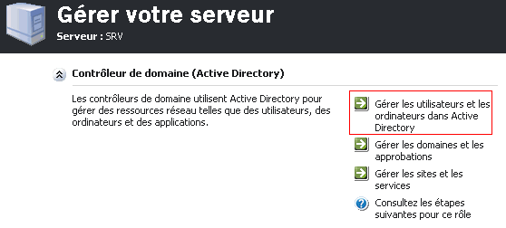

Nous allons créer une unité organisationnelle nommé « btsar » dans laquelle nous pourrons ensuite créer un ou plusieurs groupes et utilisateurs en conséquence.

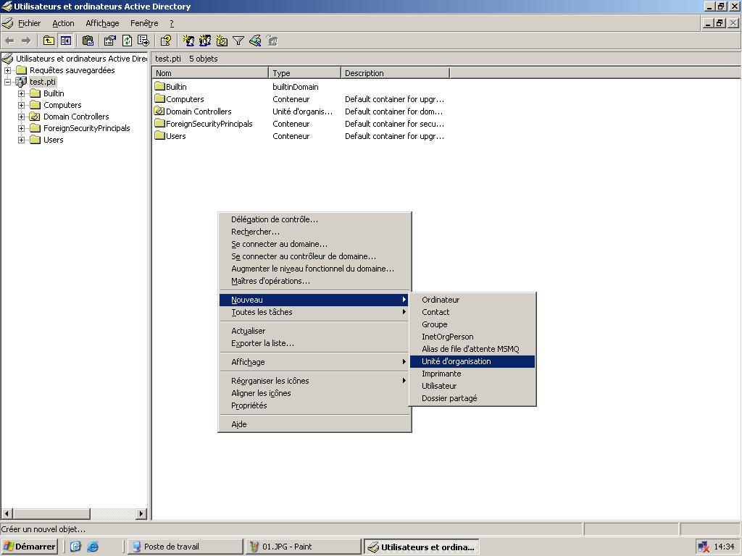

Nous pouvons maintenant créer un utilisateur « paul canourgues » et gérer son profil en cliquant droit sur celui-ci.

Après avoir installé « Adminpack.msi » qui offre plus de possibilité d’administration, nous allons utiliser l’applicatif « gpmc.msc » pour éditer des GPO (stratégies de groupe).
Elles vont nous permettre d’appliquer aux utilisateurs ou groupes des restrictions, comme par exemple la suppression de l’accès au « Panneau de configuration ».

Une fois dans le menu « Editeur d’objets de stratégies de groupe », il faut aller dans Configuration utilisateur → Modèles d’administration → Panneau de configuration et activé le champ correspondant.

Il faut maintenant mettre à jour la ou les GPO à l’aide d’un ‘gpupdate’ dans l’invite de commande et ne pas oublier d’appliquer la GPO.

Coté client :

Maintenant que notre serveur est correctement configuré, nous allons tester les changements via le poste client.
Pour cela, il faut configurer le poste client en cliquant droit sur Poste de Travail → Propriétés → Nom de l’ordinateur → et modifier le Groupe de travail par le Domaine ou encore lors de l’écran de connexion, sélectionner « Domaine » et rentrer le nom complet du domaine, soit labo.pti.fr.

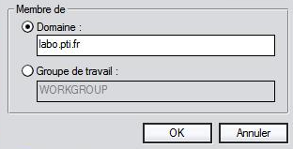

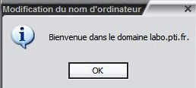

Après avoir redémarré et s’être connecté au domaine, on peut voir que les modifications ont pris effet.

Avant la GPO :
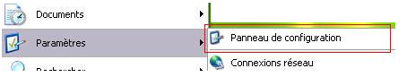

Après la GPO



On peut grâce au GPO utiliser la redirection des dossiers, pour qu’un utilisateur ait tous ses dossiers sur le serveur, pour qu’il puisse se connecter de n’importe quel poste sur le domaine.
Après avoir créé un nouveau dossier partagé où l’administrateur et les utilisateurs en question auront le contrôle total sur le dossier. Il suffit ensuite de créer une nouvelle GPO « Redirections » et d’aller dans Configuration utilisateur → Paramètres Windows → Redirection de dossier. Nous allons uniquement rediriger « Mes Documents ».

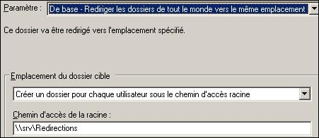

Nous allons utiliser une redirection de base et créer un dossier différent pour chaque utilisateur dans notre dossier « Redirections ». (Il faut spécifier le nom UNC dans le chemin d’accès)

Après avoir appliqué la GPO et le ’gpupdate /force’, nous allons démarrer notre poste client pour voir si les modifications ont été prise en compte.

Après le démarrage du poste client et un clic droit sur « Mes Documents », on peut voir que l’emplacement du dossier pointe sur le serveur et que le dossier a également été crée sur le serveur.

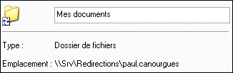
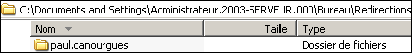

Ajout de lecteur réseau :

Un lecteur réseau est une ressource partagée sur le réseau.
Pour connecter un lecteur réseau, il suffit de partager un dossier sur le serveur et d’accéder à ce dossier à partir du client via le menu Outils de l’explorateur.

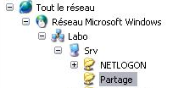
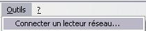

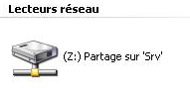

On peut ensuite définir les droits que les utilisateurs auront sur les dossiers et fichiers contenus dans le lecteur réseau.

L’ajout de lecteur réseau est quelque chose de basique, mais reste néanmoins très utilisé.

Conclusion :

Nous avons remarqué que pour un administrateur la solution Active Directory de Windows Server 2003 s’avère être intéressant pour gérer des utilisateurs sur un domaine, et permettre ainsi la possibilité d’appliquer des restrictions. Mais pour une entreprise, elle représente un coût important, il faut donc juger si son utilisation et sa correspondance avec les besoins recherchés.

